**OPDRACHT AGRARISCH LOONWERK NIV3 /4**

**ALLROUND LOONWERKER VOOR DE VEEHOUDERIJ.**

Klas 2niv.4 klas 3 en klas 3niv4

Een loonwerker kan middels inschrijven meedingen naar de jaarrond werkzaamheden voor een melkvee bedrijf met 500 melkkoeien met bij behorend jongvee, totaal 700 GVE.

Naam van het bedrijf; LOOLEVEE

**LOOLEVEE**

**melkveebedrijf**

Dit bedrijf heeft een melkquotum voor vier miljoen liter melk op jaarbasis.

Het bedrijf zit er over te denken om alle werkzaamheden op het land uit te besteden aan een loonbedrijf.

AOC

Uit de laatste bedrijfseconomische boekhouding blijkt dat de kosten voor eigen mechanisatie incl. arbeid op drie cent de liter melk uitkomt.

Aantal ha. grasland is 150 ha. met huurland voor de maisteelt van 50 ha.

Verder wil het bedrijf vaste afspraken over de werkzaamheden en dat de werkzaamheden op tijd worden uitgevoerd.

Elke vrijdag wordt er een planning gemaakt voor de komende week.

Indien een gunning plaats vind zal het melkveebedrijf het totale bedrag in vier termijnen voldoen.

SAMENWERKING met een andere leerling is gewenst!!!!!





Voor eigen mechanisatie

Loonwerk

**Overzicht van de te verwachten werkzaamheden.**

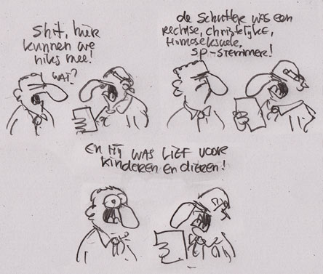INVENTARISEER ALLE WERKZAAMHEDEN die voor grasland noodzakelijk zijn.(bemesten, maaien, graslandverzorging, inkuilen enz…)maak voor je zelf een kosten berekening en vergelijk eigen mechanisatie en loonwerk

INVENTARISEER DE WERKZAAM HEDEN VOOR HET MAISLAND ( bewerkingen, bemesting uitvoeren, verzorging, en ook de oogst enz.)maak voor je zelf een kosten berek zie mais project eerste klas.

BEREKEN DE PLAATSINGS RUIMTE VOOR DE MEST EN EVENTUEEL DE AFVOER OF MISSCHIEN KAN ER NOG MEST WORDEN AANGEVOERD?????? Bij deze berek. is het belangrijk om te weten hoeveel kub. Mest er gemid. per ha. wordt aangewend en berk de kosten per kub.( mestwetgeving) 1 GVE produceert 60 liter mest per dag.

Om tot een totaal overzicht te komen wat de kosten zijn van de totale werkzaamheden en dat te kunnen delen door de liters melk moet men van alle onderdelen een nauwkeurige berekening maken!!

Dit kan alleen door stage opdrachten uit te werken en dit weer te geven in een verslag. Met een kosten berekening incl. manuren

Mocht blijken dat de loonwerker grotere machines aan moet schaffen om efficiënter te kunnen werken en de kosten zo laag mogelijk te houden moet je deze uitwerken en eventueel aanschaffen.

OP het bedrijf is een kuilvoerhapper en een voermengwagen aanwezig met bijbehorende trekkers.

GRASVERHAKSELEN en INKUILEN vind het melkveebedrijf veel te duur TENZIJ de loonwerker kan overtuigen dat er geen meerkosten aan verbonden zijn.

Restpercelen gras kan in kuilpakken met folie verwerkt worden kosten komen voor rekening van het melkvee bedrijf.

**STAGEOPDRACHT 1**

Win informatie in op een groot melkvee bedrijf omtrent de bedrijfsvoering;

1. Grondsoorten met enkele bodem analyses omtrent de bemestingstoestand.
2. Welke bemesting voor de eerste snede zie analyse N.P.K. en de spore elementen, !!!!!! reparatie bemestingen komen voor rekening van het melkveebedrijf.
3. Welke kunstmest wordt er gegeven en welk tijd stip.
4. Welk beweidings systeem wordt het meest toe gepast ( b.v. beperkt weiden met stal voedering, omweiden, stal voedering met alleen een uitloop enz.)
5. Wat is de gemid. behoefte ds. per GVE. En hoeveel GVE. zijn er per ha.
6. Met hoeveel kg. ds. gaan de koeien in de wei. En met hoeveel ds. wordt er gemaaid.
7. Hoeveel sneden komen er gemid. van een ha.
8. Hoe vaak gaan ze zode bemesten en hoeveel kub. mest wordt er aangewend?
9. Wordt er na elke snede ook kunstmest gestrooid en hoeveel?
10. Welke werkzaamheden worden er nog meer toegepast voor het onderhoud van het grasland.(slepen ,bloten, onkruid bestrijding enz.)



zorg voor duidelijke

afspraken

**STAGEOPDRACHT 2.**

1 Inventariseer de werkzaam heden die door de loonwerker kunnen worden gedaan per ha.

2 Bespreek of er stalvoedering plaatsvind en waarom ?????? of dat al het gras ingekuild aan de koeien wordt gegeven bespreek de kosten van de werkzaam heden.

[](http://www.shutterstock.com/subscribe.mhtml)

**doc. aoc**

**AOC**

[](http://www.shutterstock.com/subscribe.mhtml)

**STRAGEOPDRACHT 3.**

Maaien bij gras lengte 15 cm. geeft 1500 kg ds. per ha. stal voedering

Maaien bij 20 cm geeft 2000 kg. ds. per ha.

Maaien bij 25 cm geeft 2500 kg. ds. per ha.

Bereken hoe vaak er gemaaid wordt voor stal voedering …………………

Bereken hoe vaak er gemaaid wordt voor inkuilen…………..

Extra toevoegingen voor een beter inkuil proces komt voor rekening van de veehouder.

Voer deze berekeningen uit en ga er van uit dat er geen extreme weersgesteldheden zich voordoen.

Kuilplaatsen zijn aanwezig afdekmateriaal is voor rekening van de veehouder en het onderwerken van de kuil voor de loonwerker.

**STAGEOPDRACHT 4**



Maak van een aantal werkzaamheden zoals maaien , harken, schudden, opraapwagen kuilverdeler een kosten vergelijking

LOONWERK of EIGENMECHANISATIE!!!! En vergelijk die met jouw loonwerker.(ook bij veehouderij op school is er een prima computer programma voor beschikbaar)

Werk de gegevens uit van opdracht 1 en opdracht 2

Overleg met je loonwerker om tot een kosten berek. te komen

Berken ook de kunstmestgift en de org. mest volgens een analyse van een grasland perceel met volledig maaien!!

KOSTEN per kub. Mest zonder transport?

KOSTEN per uur kunstmest strooien?

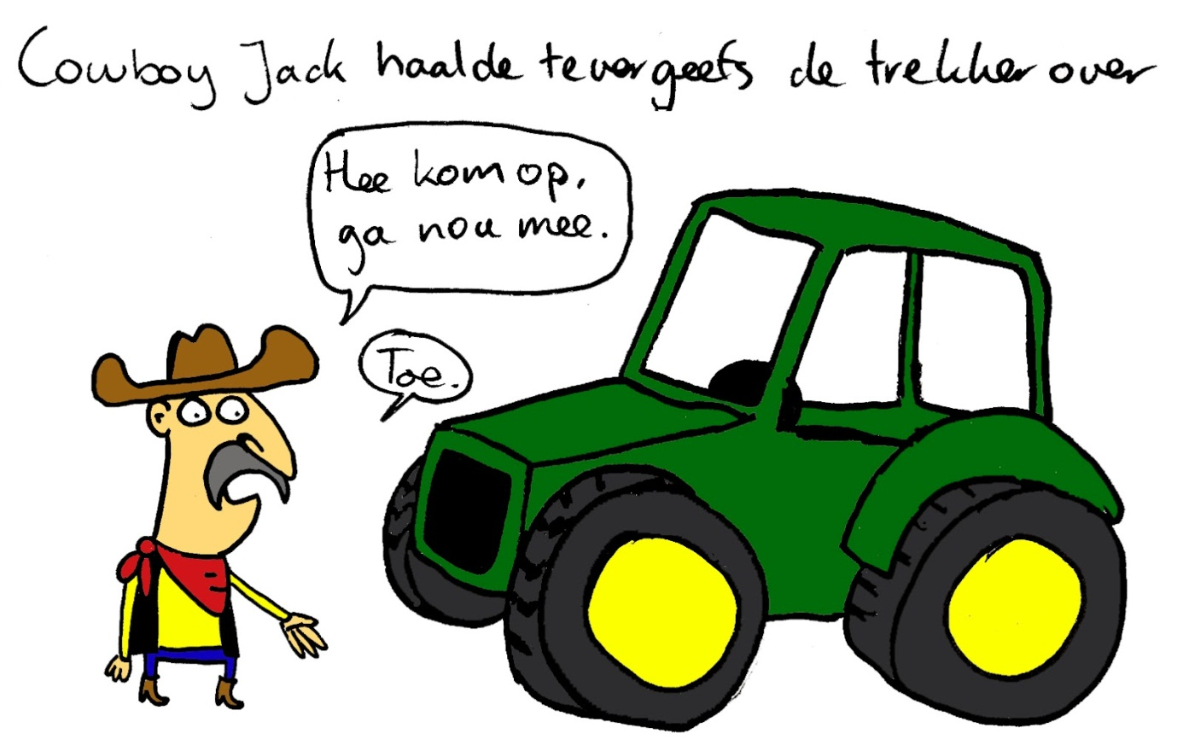

**OPDRACHT 5.**

Inventariseer uit bovenstaande opdrachten welke werkzaamheden moeten worden uitgevoerd voor het

Melkveebedrijf ‘’LOOLEVEE.’’

Ga er vanuit dat er volledig wordt gevoerd met kuilgras en kuil mais .

10 ha. Mais wordt er gedorst en CCM van gemaakt als kracht voer vervanger!

BEREKEN de kosten voor 1 ha. Grasland voor een heel teelt seizoen en vergelijk die met jouw stage bedrijf(kosten per ha. Kosten per uur)

Verder wordt er 98% van het totale grasland daadwerkelijk bewerkt door de loonwerker!!!

Vergelijk de uitkomst met de kosten per kg melk uit de bedrijfseconomische boekhouding.



**OPDRACHT 6**

Maak ook voor de mais teelt een kosten berekening .

Alle gegevens kun je verwerken en uit je maisverslag halen.

Ook de kosten voor CCM teelt (extra kosten zoals :

( dorsen, malen ,inkuilen enz.) kun je met je loonwerker bespreken.

Bereken de totale kosten maisteelt per ha. En tel die bij de gemaakte ha. kosten grasland.

Maak een totaal telling en bereken de kosten per kg melk en vergelijk met de bedrijf economische boekhouding van LOOLEVEE.

Bespreek de uitkomst met je loonwerker waar moeten nog aanpassingen plaats vinden!!!!!

[](http://www.shutterstock.com/subscribe.mhtml)

OPDRACHT 7

Maak een FINANCIERINGSBEGROTING om dit werk te kunnen uitvoeren en de bank er van te overtuigen dat dit een goed plan is!!

Maak ook een BEDRIJFSBEDROTING waarin je aan geeft hoeveel jaar de samenwerking moet duren !!